在线购物系统设计
文档编号：
Version 1.0



2008年05月

达内IT培训集团

修改记录
摘要 | 日期 | 修改原因 | 版本
 | 2008-05-08 | 新建 | 1．0

在线购物系统设计

一 预备说明

一、该文档在课程中的地位
适合在讲授OOAD中软件开发统一过程的时候，提供给学生作为演示范例。

二、课程相关知识说明
《OOAD与UML》中
- Module 2:UML
- Module 4:分析阶段的静态建模
- Module 5:分析阶段的动态建模
- Module 6:设计原则与模式
- Module 7:设计阶段的静态建模
- Module 8:设计阶段的动态建模
- Module 9:系统设计
通过该文档学生从应用实践掌握
- 描述定义与维护数据字典的重要性
- 描述分析候选业务对象的过程
- 定义复杂关联
- 解释如何通过关联类与引用关联解决复杂关联问题
- 解释继承、泛化、特化的概念
- 解释多态
- 定义抽象类
- 解释类图中关联的概念
- 解释聚合、组合的概念
- 解释代理与委托
- 解释软件的可扩展性与可维护性
- 解释下列设计原则
- 解释设计模式的概念和组成元素
- 区分并理解下列设计模式
- 定义属性与属性类型
- 类的划分
- 定义控制器类与容器类
- 定义用户接口与事件类
- 定义关联类以及在设计阶段如何消除关联类
- 定义设计阶段的限制关联
- 定义设计阶段的委托
- 为分析阶段创建的时序图增加设计细节
- 为分析阶段创建的协作图增加设计细节
- 为分析阶段创建的状态转换图增加设计细节
- 为分析阶段创建的活动图增加设计细节
- 如何划分子系统
- 在系统设计中通过内聚与耦合定义角色
- 解释在系统设计中性能问题的影响
- 在系统中重新设计组件与部署节点

三、该文档在软件开发过程中的作用与分析设计思想
该文档建立在软件需求分析基础之上的，需求分析就是分析用户的需求，并了解用户需要什么？想实现什么？需求分析有两个目的：
1、告诉用户我已经了解你的需求，让用户相信我们能开发好该系统，最好能能说服用户：我们开发的系统在甚至比他们想象的还要好。让他们相信的一个主要手段就是分析用户的需求，并把分析的结果告诉用户。该分析文档一定要直观，不要太抽象，其中UML的用例图就是一种直观的表述方式。该文档的重点最好侧重功能，操作以及操作规则描述，如果需要，还可以包含安全需求，性能需求，运行环境需求等。一句话，打消客户顾虑。
2、需求分析的另外一个目的就是为下阶段的分析设计提供抽象的数据与功能模型。需求分析结束，不仅用户对软件公司有信心，而且设计师也知道软件该设计成什么德行。否则需求分析就是失败的。

所以设计文档本身就是分析和设计的结果，该阶段主要分析软件系统的实现，并设计实现软件的方法与手段。我们在该分析设计中从三个层次进行设计：
1、框架型的概要设计。
包含类关系结构设计，实体类，业务逻辑类，UI类。
包含组件设计，部署设计。
包含安全设计。
系统备份恢复设计。
2、系统详细设计。
包含类关系结构细化。
公共模块设计
业务逻辑模块及其流程设计
数据库设计
UI模块设计
3、该阶段设计主要从施工角度考虑。
如果系统有比较复杂的算法与业务逻辑，可以把算法单独抽取出来进行更为细致的设计。
软件代码组织方式设计与编码规范设计。
还包含测试设计等。
任务模块的划分。

一份好的设计文档至少有如下衡量标准：
1、根据文档，程序员很清楚知道自己的施工职责。[良好的逻辑性，直观性]
2、程序员可以根据设计文档直接施工。[细致性]
3、根据设计文档可以很容易地把个模块集成成应用系统。[结构性，耦合性]
4、系统可以很容易升级，维护，移植部署，复用。 [结构性,扩展性]

设计的思想采用OOAD进行，由于系统的实现都采用OOP，所以在分析过程中采用以类图为中心的分析方式。当需求分析中用界面结构已经搭建好整个系统的框架结构，设计阶段，我们采用三个大的阶段完成：
1、设计以功能为前导，数据为主线的设计方式，完成如下设计：UI设计，逻辑实现类设计，数据实体类设计。
2、采用OO的思想对类进行接口抽象，继承抽象，合并等，使设计层次结构更符合OO的类结构。接口，子类，抽象类是我们采用的基本OO思想。
2、采用设计模式，让层次设计结构更良好，合理，方便。充分体现开发的分层思想。MVC模式，DAO模式，单子模式，工厂模式，代理委托模式是我们在本系统中采用的基本模式

二 设计概要（纯JSP版本）
一、数据字典设计
（无）
二、总体功能设计
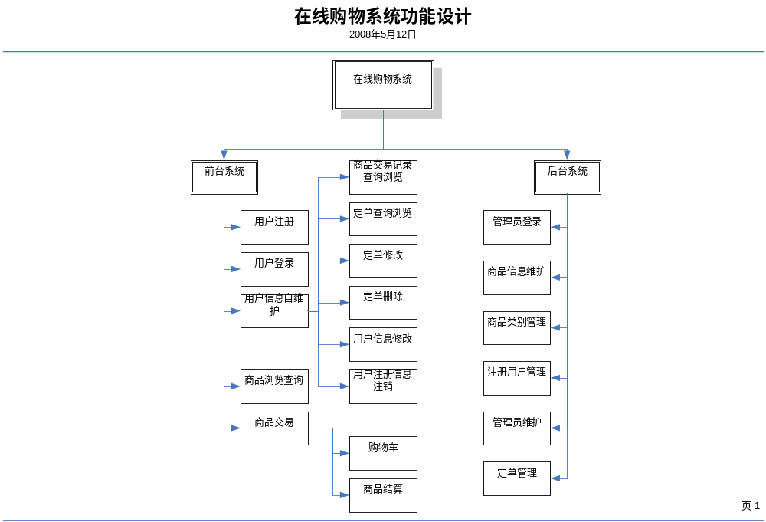
三、类结构设计，时序图设计，如果有需要则包含状态图设计，活动图设计，协作图设计
一）整体类结构概要设计
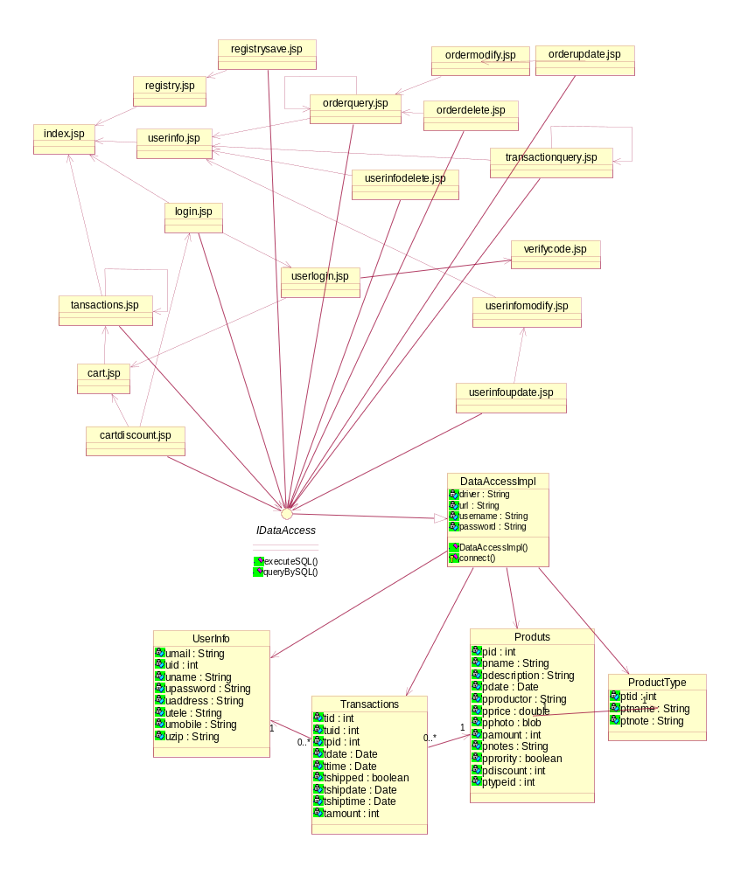
二）数据实体类结构概要设计
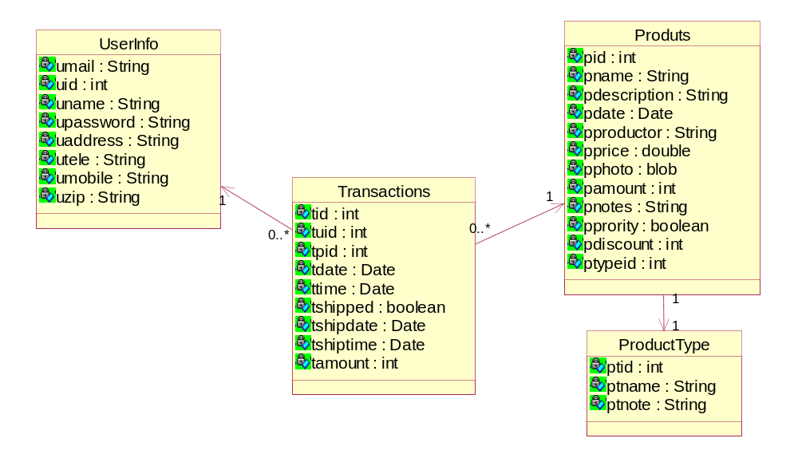

三）数据访问类结构概要设计
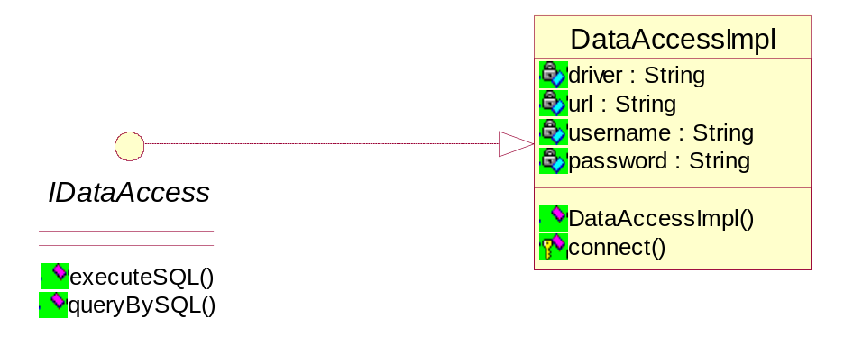
四）业务逻辑类结构与时序概要设计
1）用户注册
A．类图
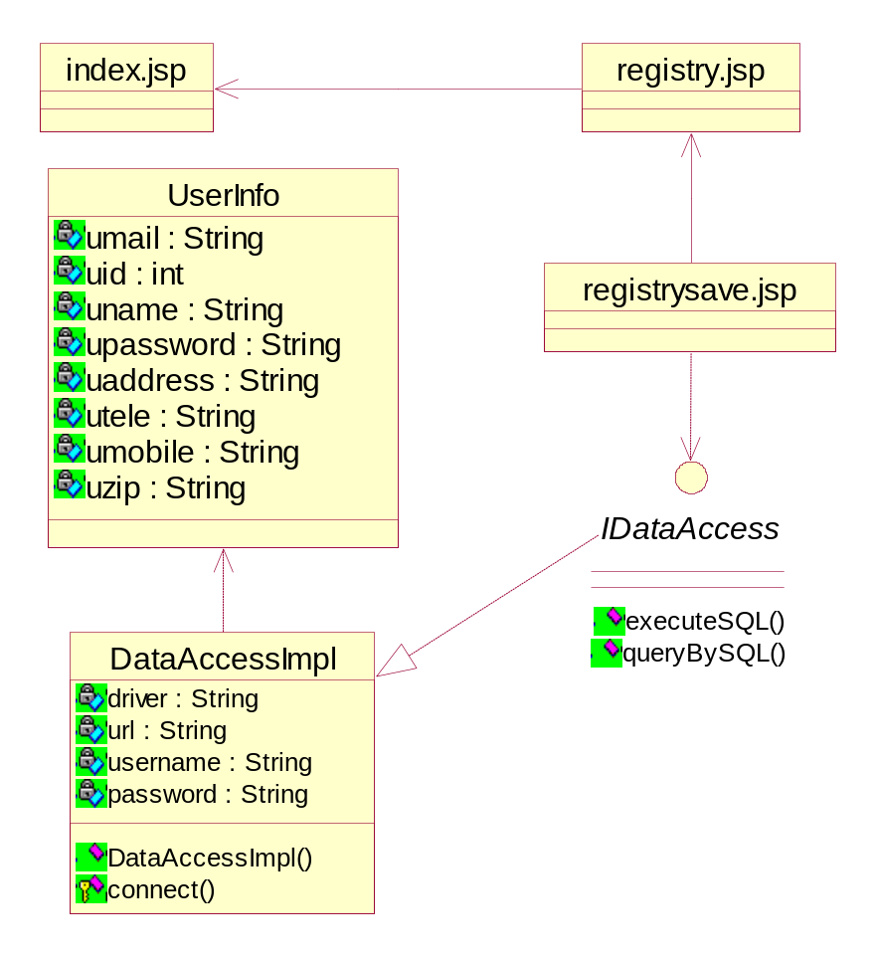
B．时序图
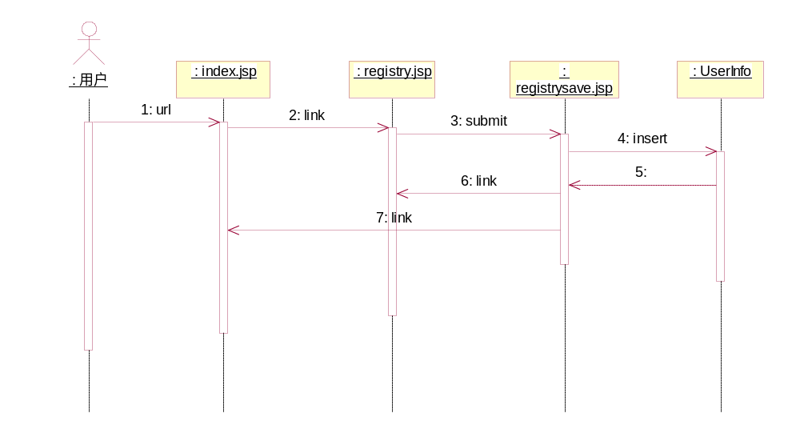
2）用户登录
A．类图
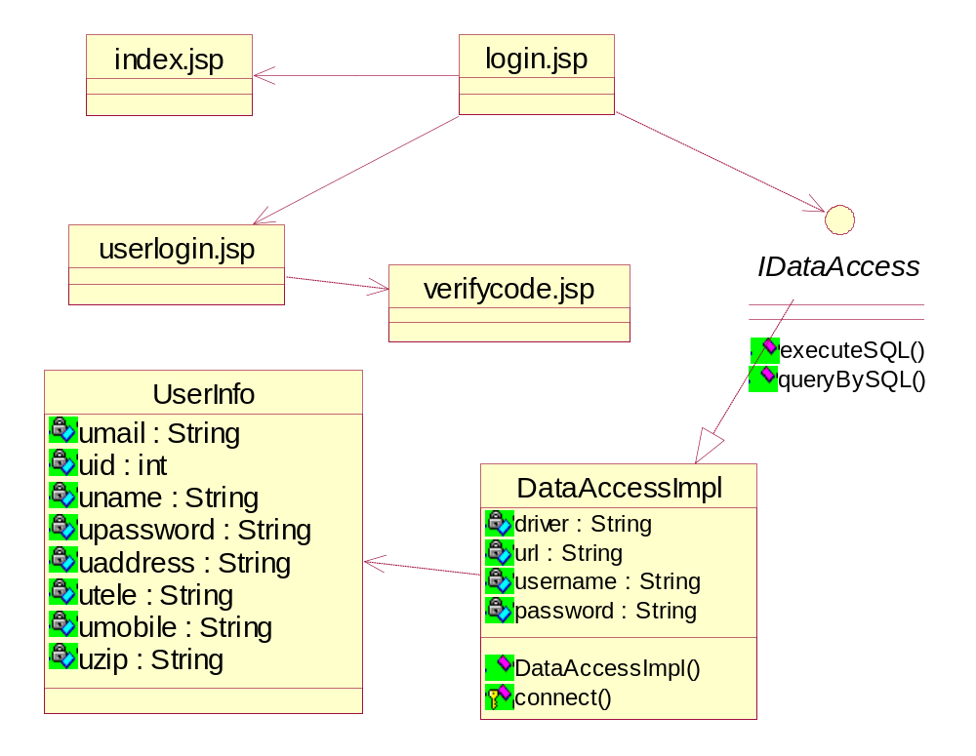
B．时序图
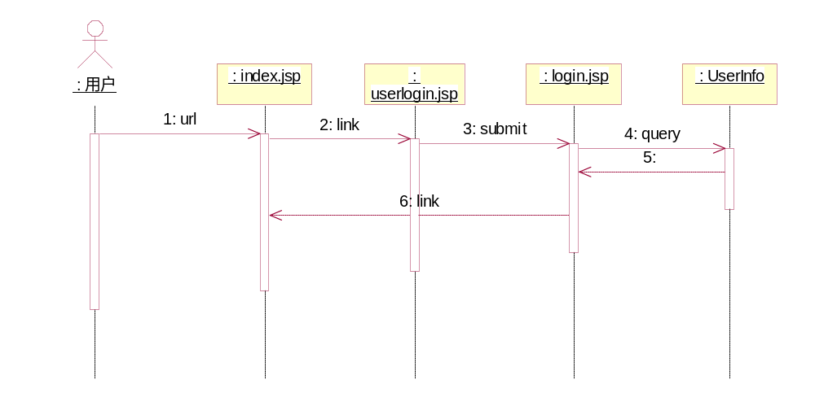
3）商品浏览查询
A．类图
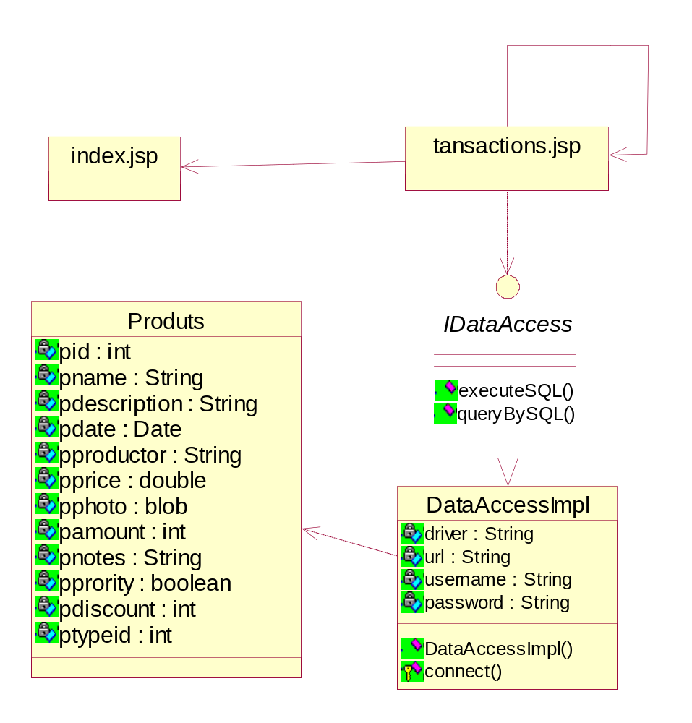
B．时序图
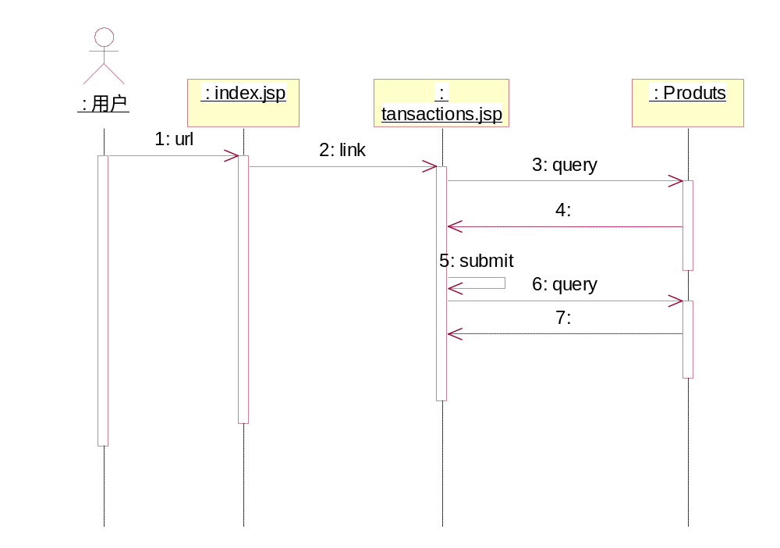
4）购物车
A．类图
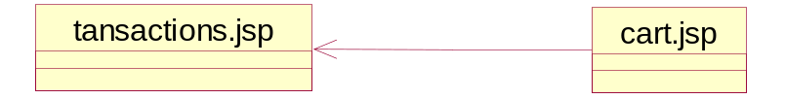
B．时序图
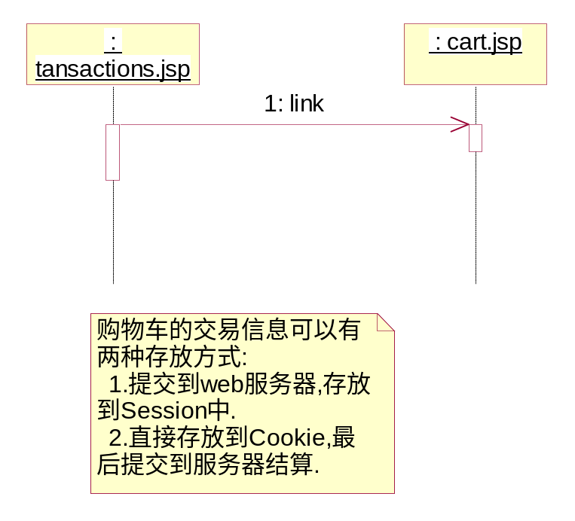
5）交易结算
A．类图
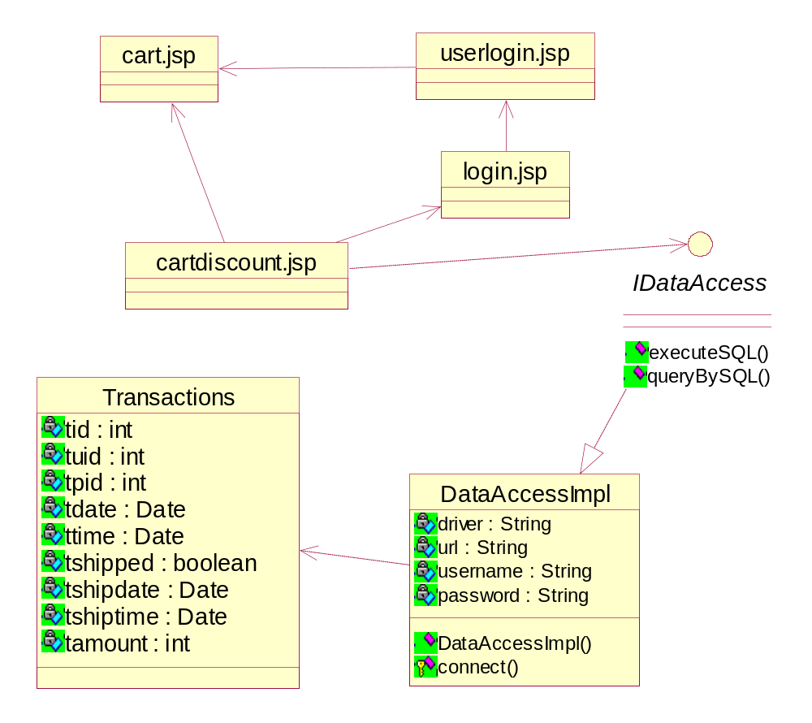
B．时序图
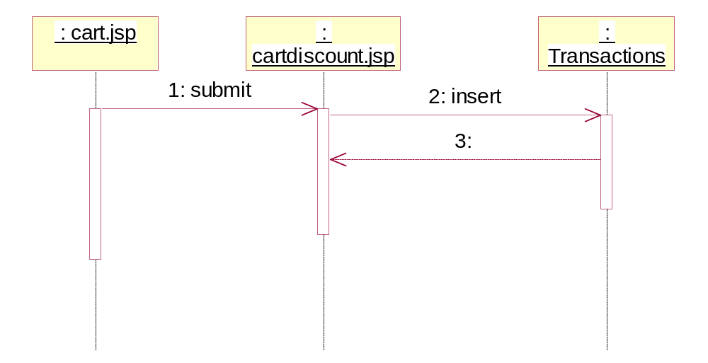
6）订单查询浏览
A．类图
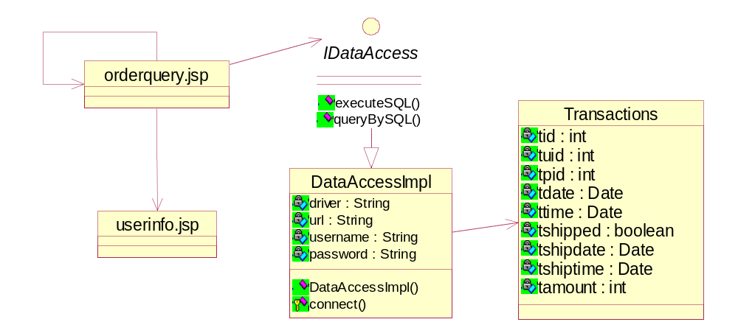
B．时序图
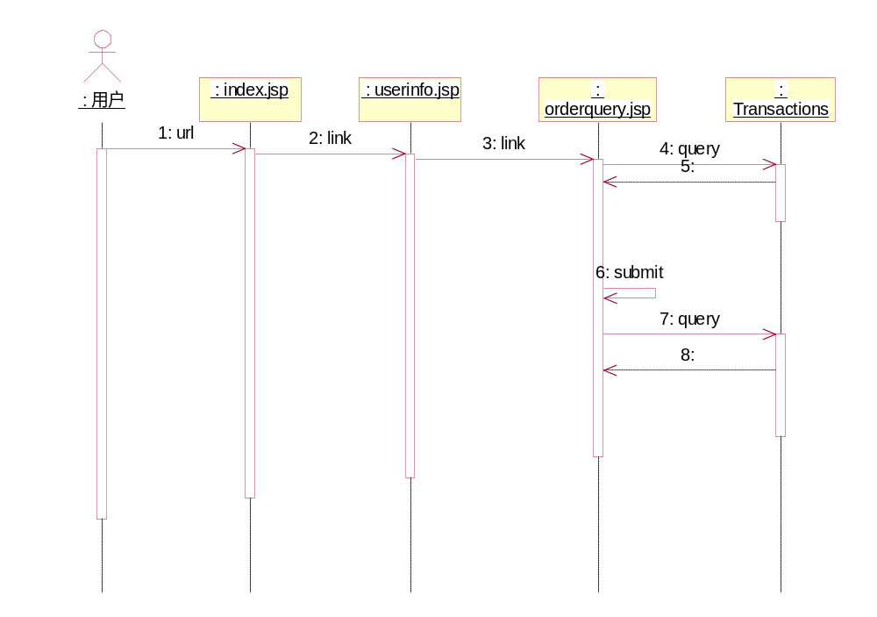
7）订单删除
A．类图
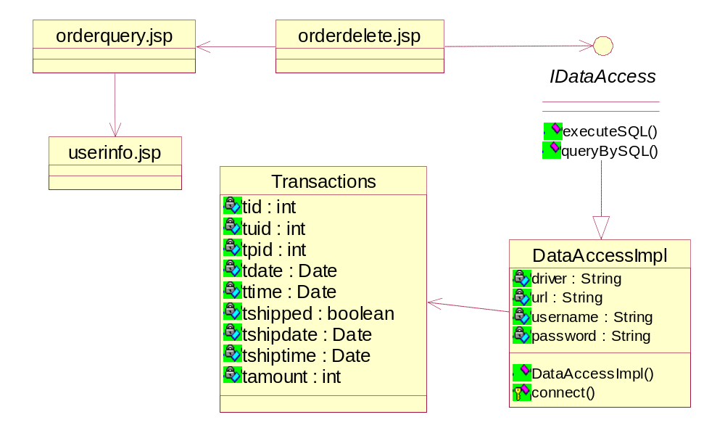
B．时序图
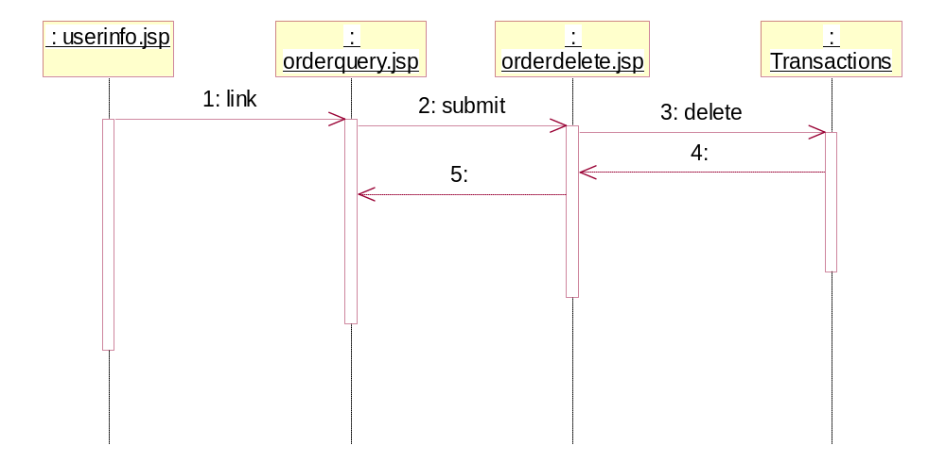
8）订单修改
A．类图
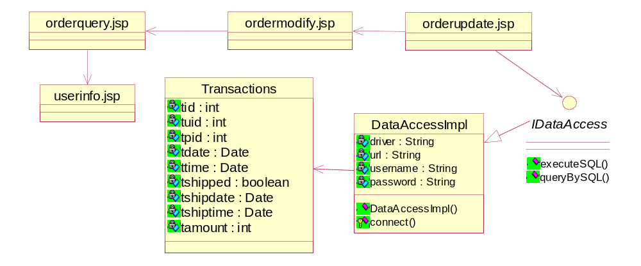
B．时序图
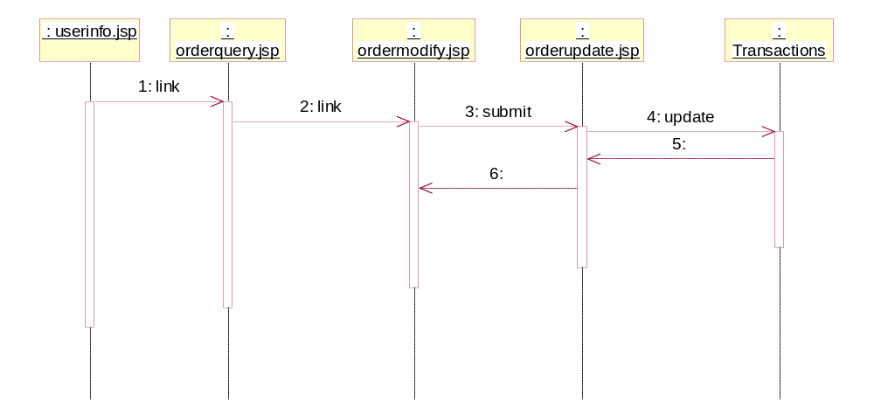
9）交易记录查询浏览
A．类图
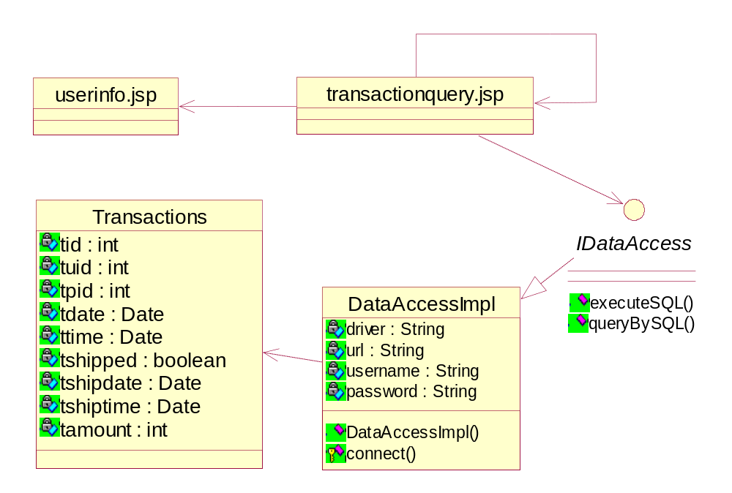
B．时序图
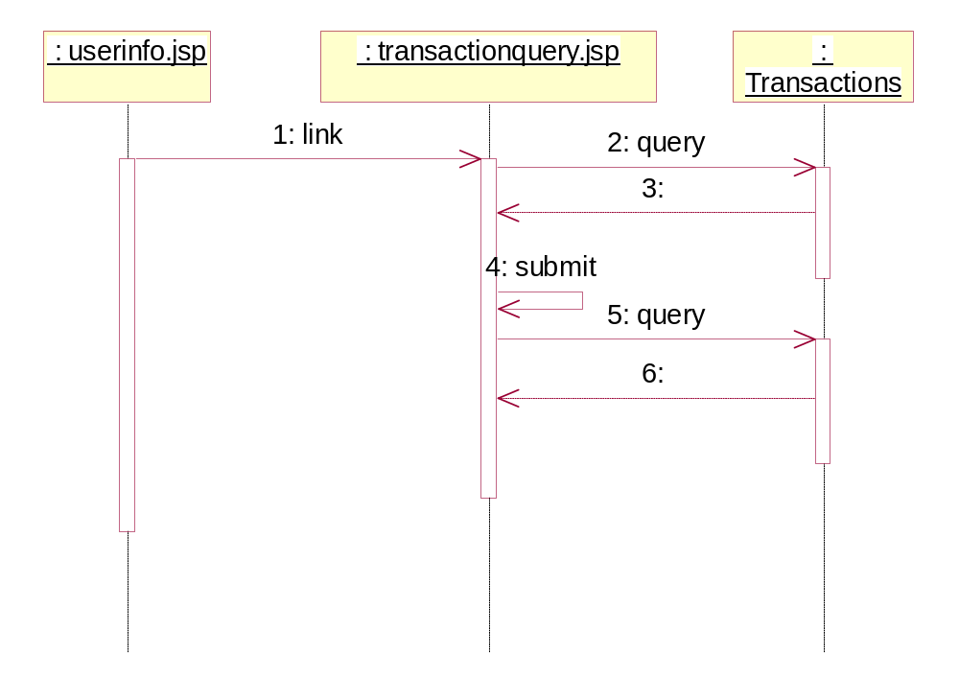
10）用户信息修改
A．类图
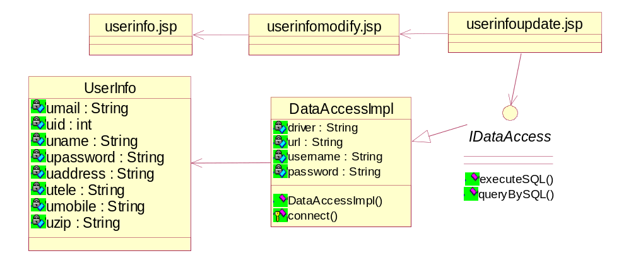
B．时序图
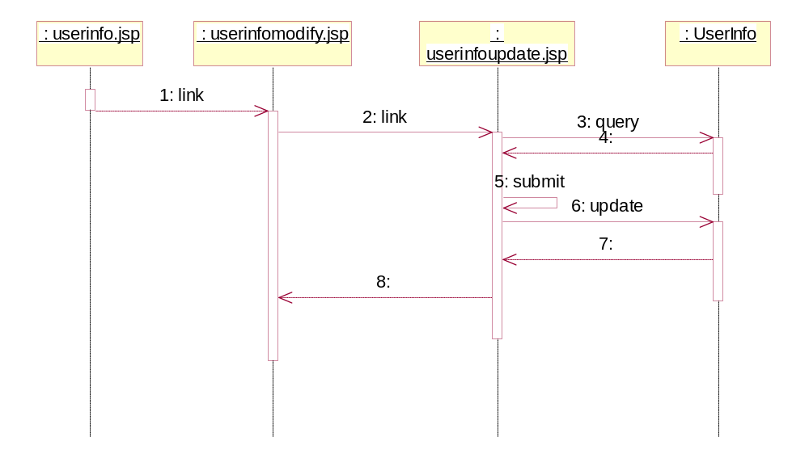
11）用户注册信息注销
A．类图
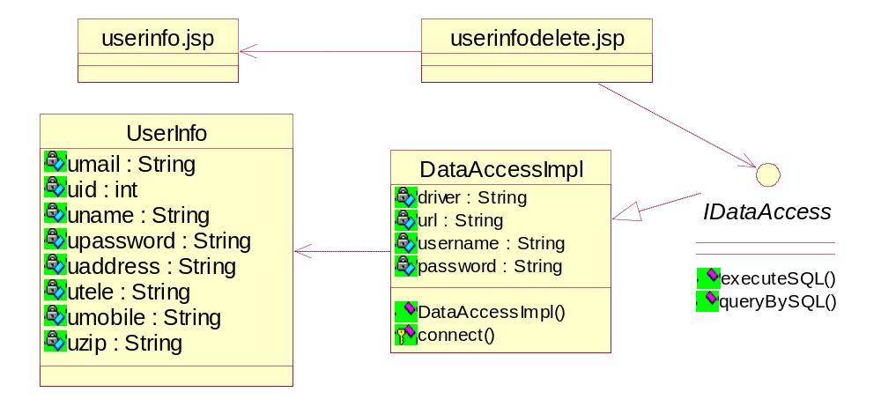
B．时序图
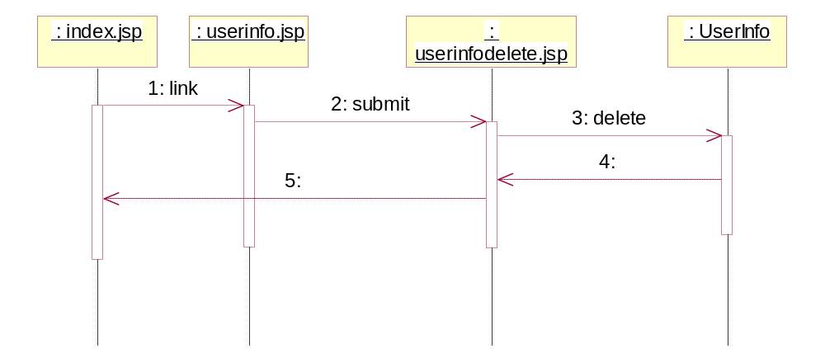
四、组件设计
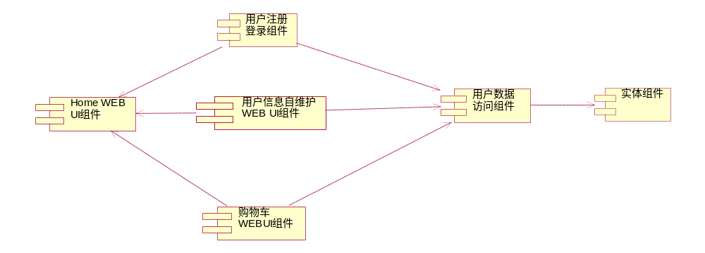
五、部署设计
（无）
六、安全设计
（无）
七、恢复备份设计
（无）

三 详细设计（纯JSP版本）
一、UI设计（主要页面设计）
一）主页面
1．index.jsp
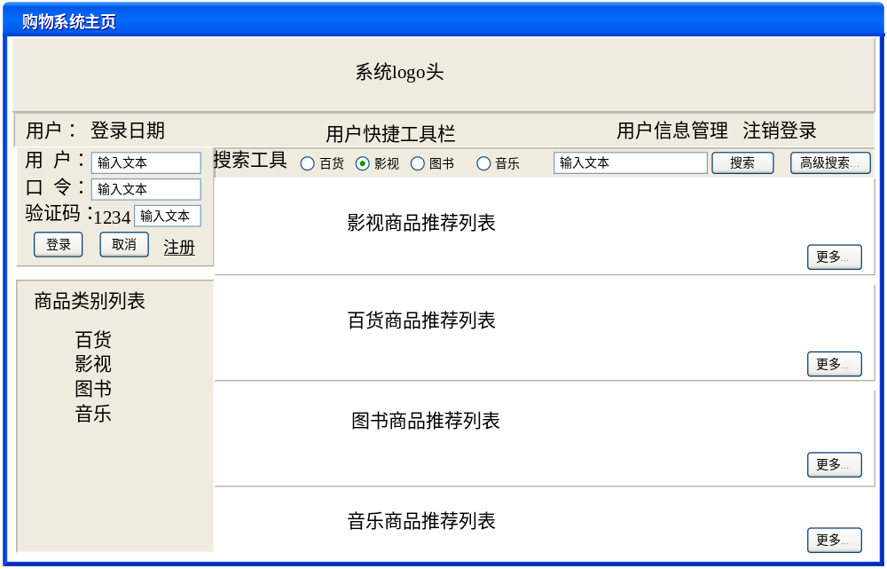
二）用户注册
1．registry.jsp
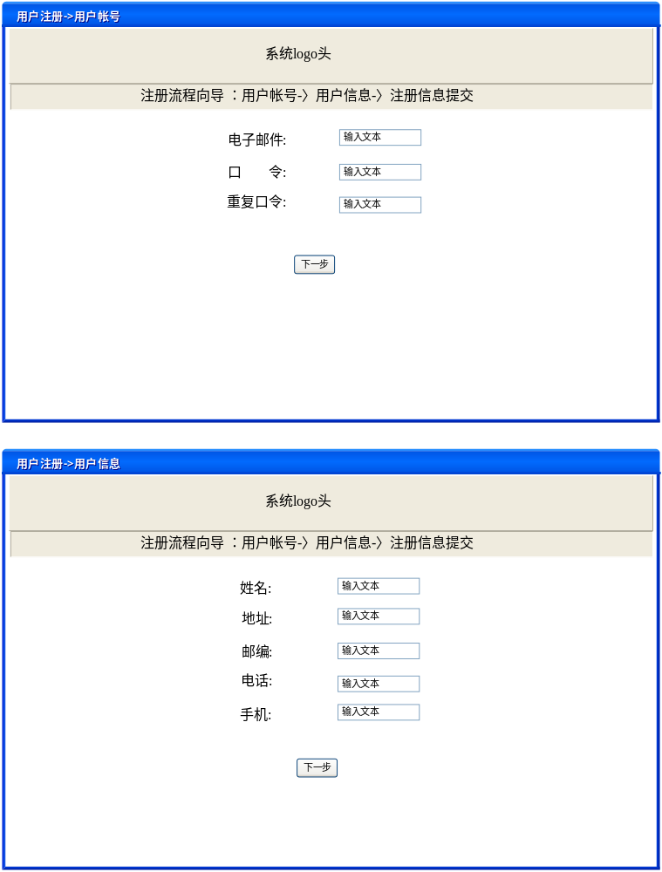
三）用户登录
1．userlogin.jsp
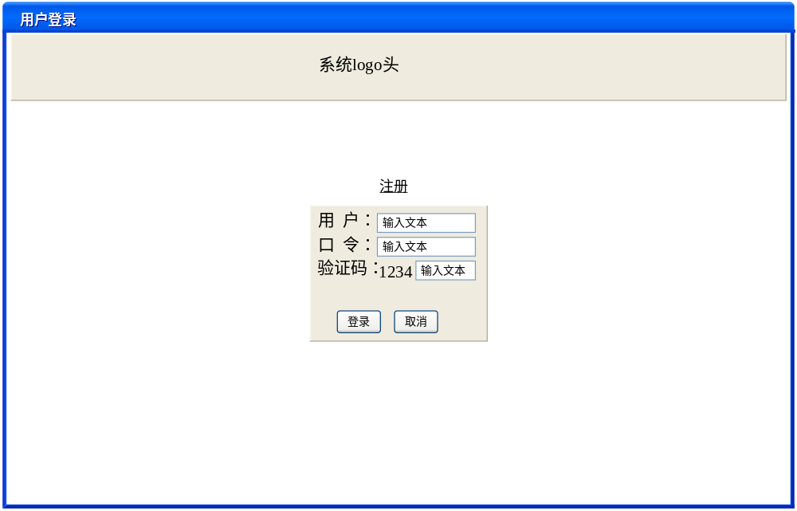
四）商品交易
1．tansactions.jsp
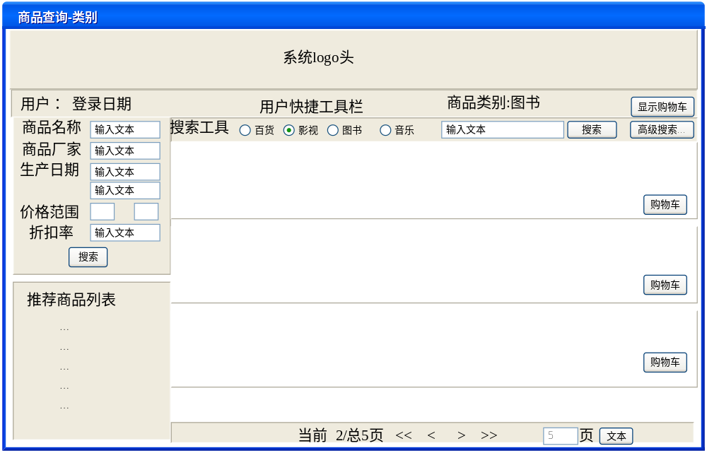 2．cart.jsp
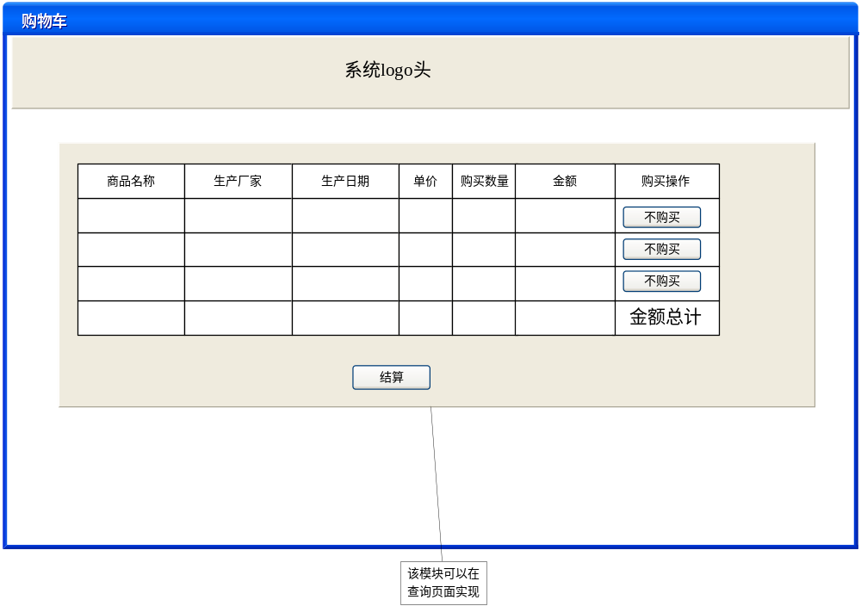
五）用户信息自维护[包含用户注册信息注销]
1．userinfo.jsp
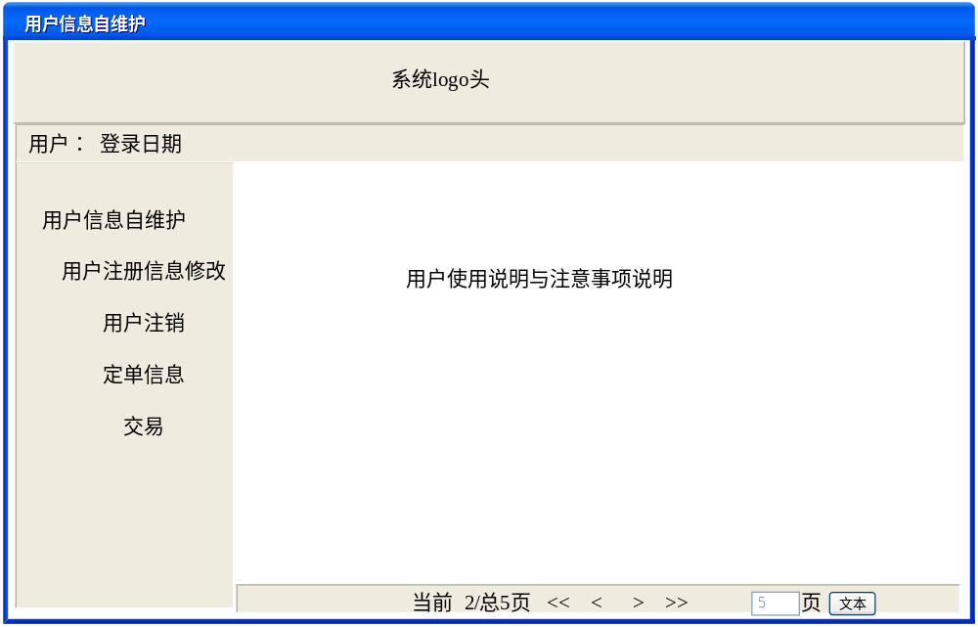
六）用户信息自维护-订单维护
1．orderquery.jsp
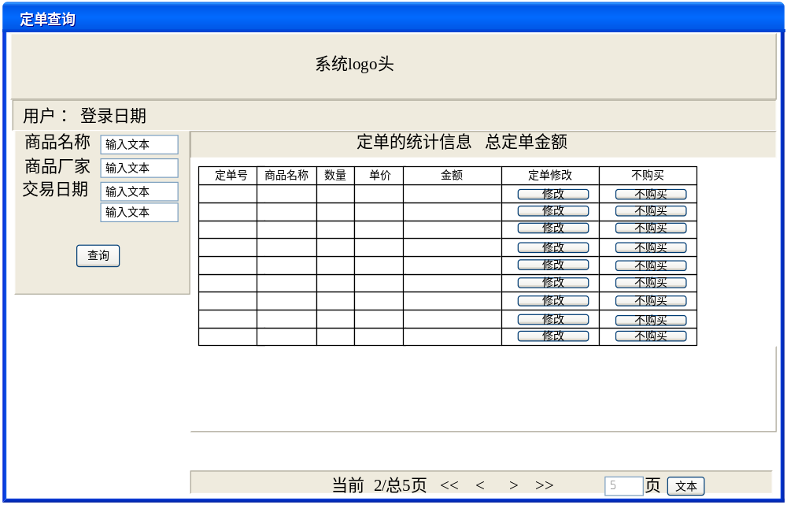
2．ordermodify.jsp
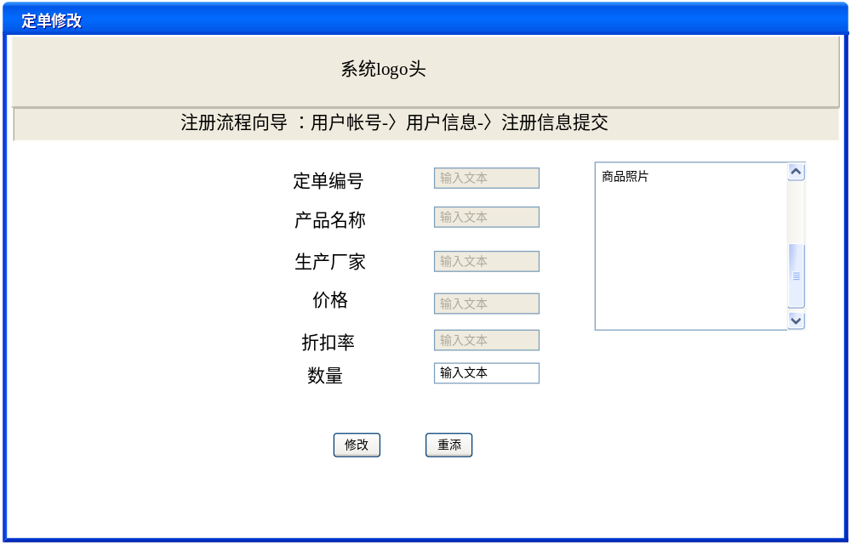
七）用户信息自维护-交易记录查询浏览
1．transactionquery.jsp
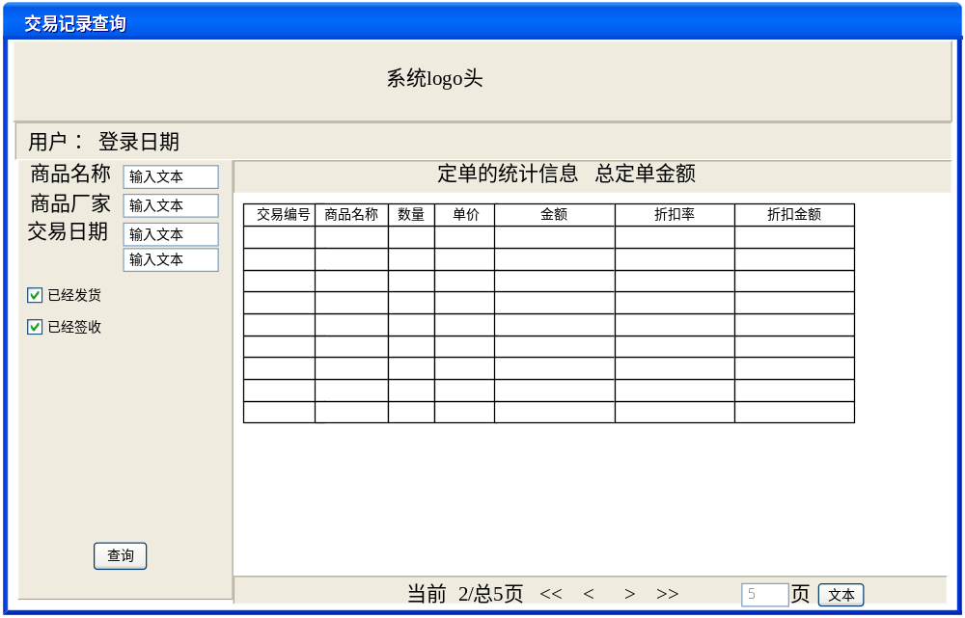
八）用户信息自维护-用户注册信息修改
1．userinfomodify.jsp
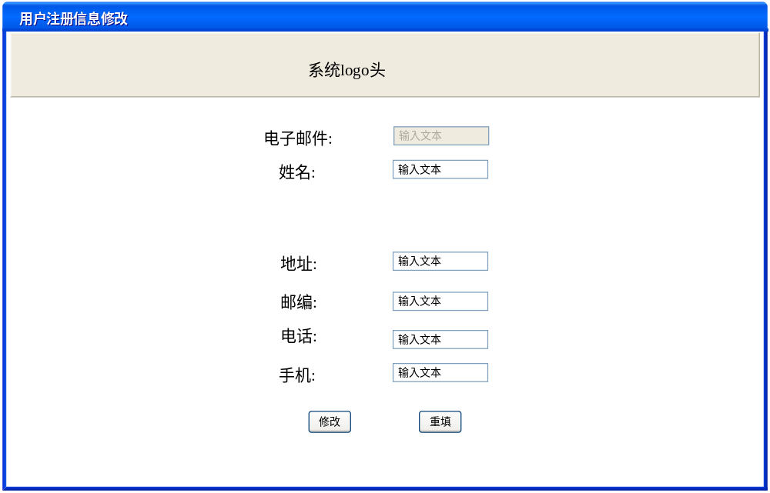
二、流程设计
一）主页面
- index.jsp
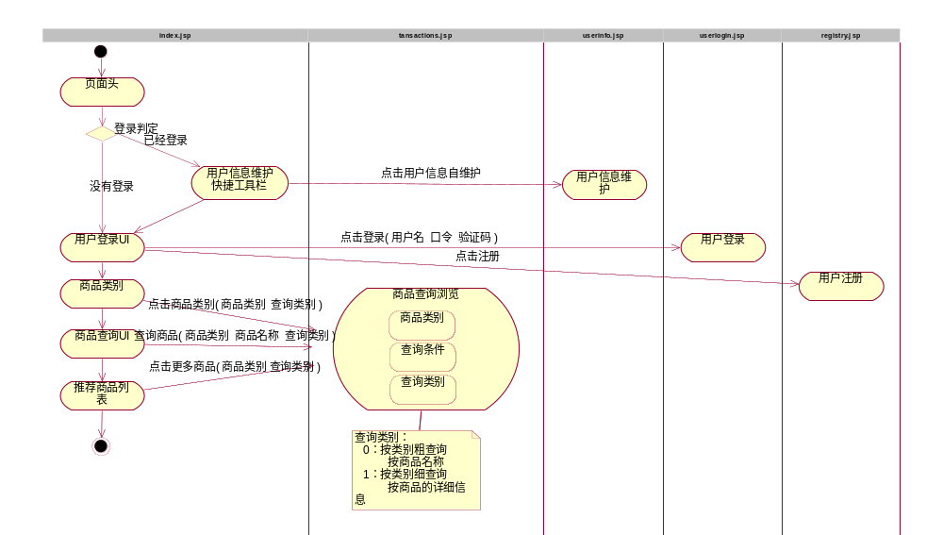
二）用户注册
- registry.jsp –>registrysave.jsp
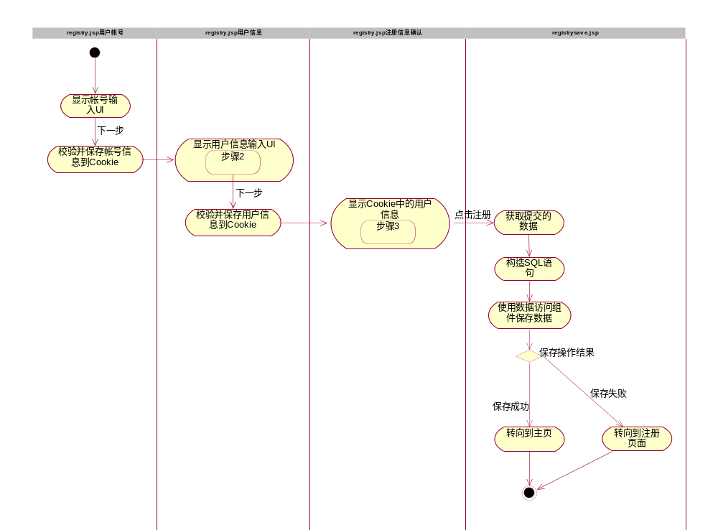
三）用户登录
1．userlogin.jsp->login.jsp
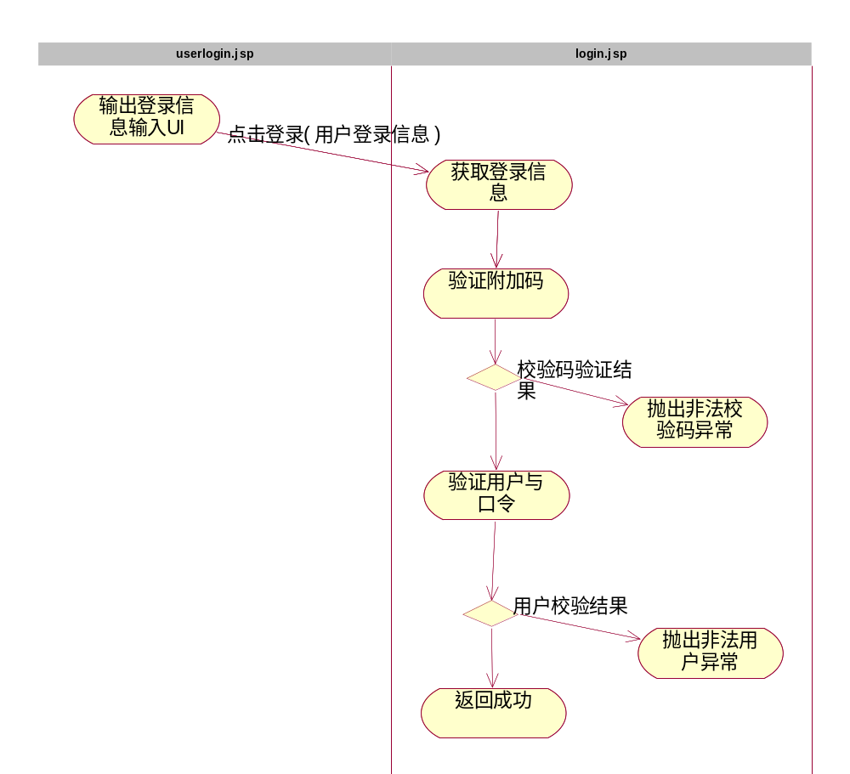
四）商品交易
- tansactions.jsp
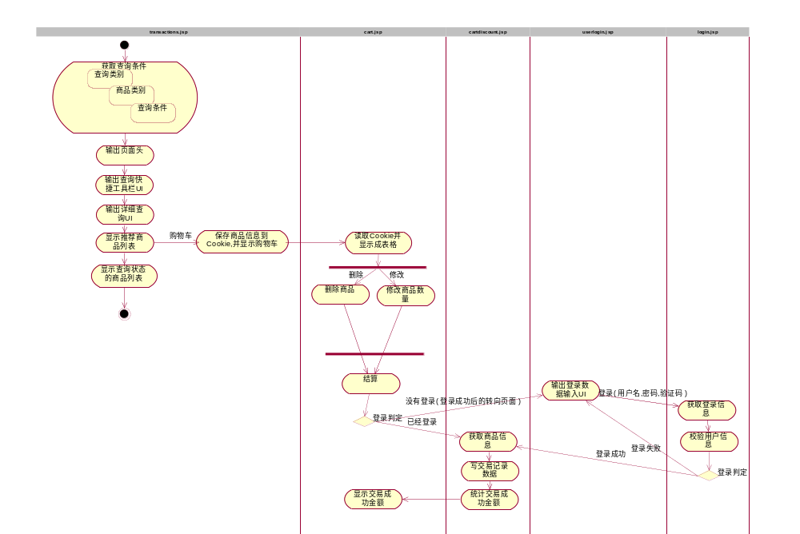
- tansactions.jsp->cart.jsp
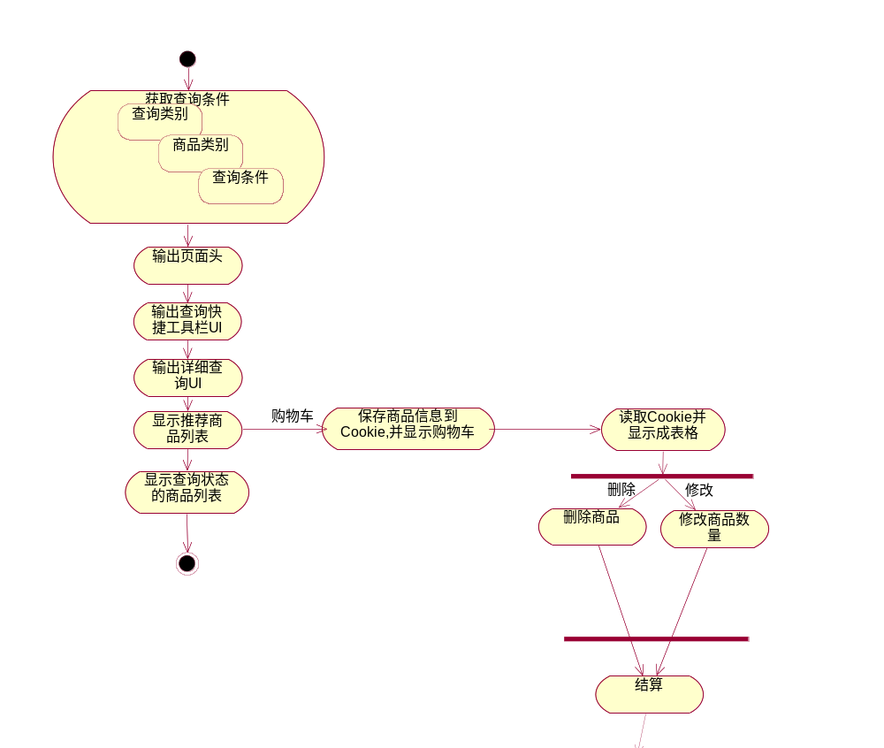
- cart.jsp –> [userlogin.jsp- > login.jsp ->] cartdiscount.jsp
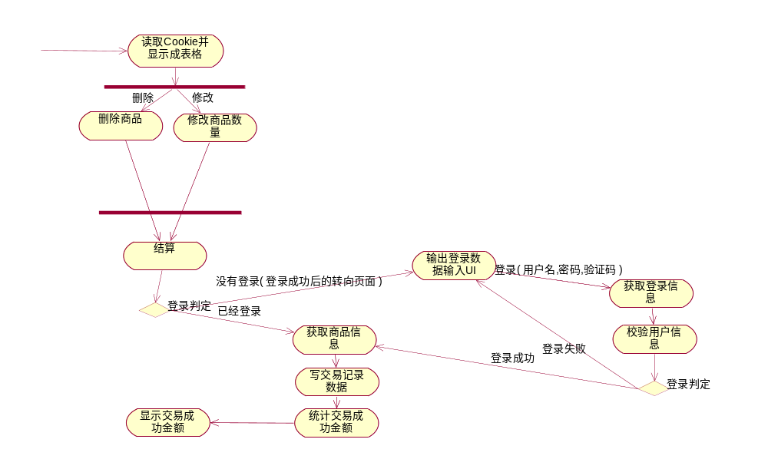
五）用户信息自维护[包含用户注册信息注销]
1．userinfo.jsp-> userinfodelete.jsp
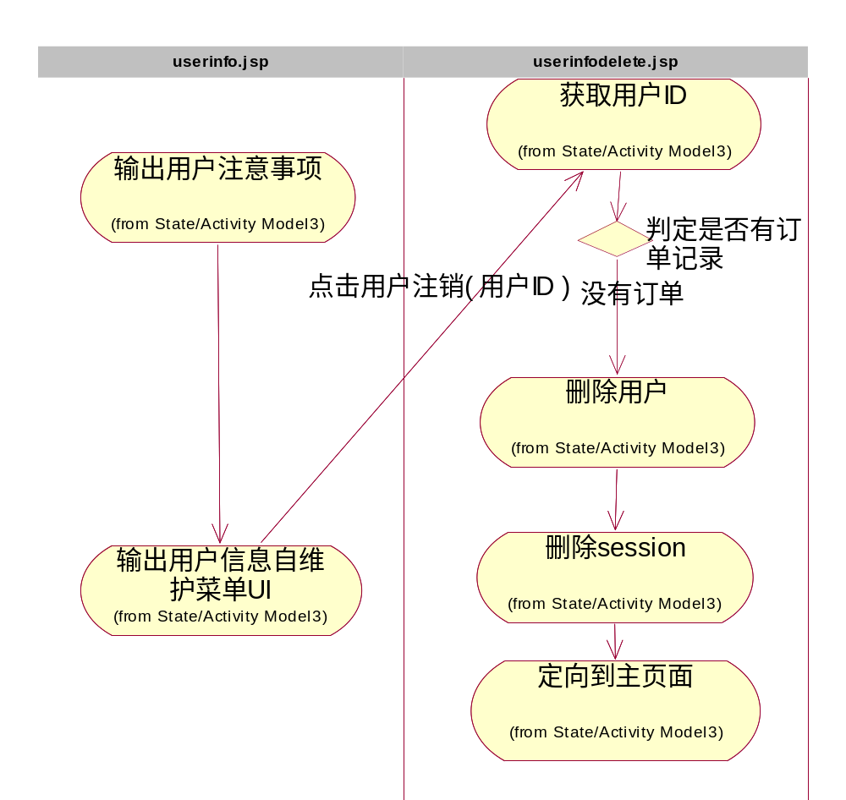
六）用户信息自维护-订单维护
- orderquery.jsp
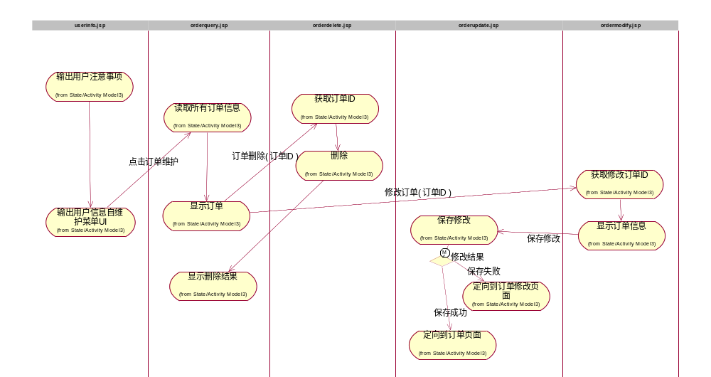
- orderquery.jsp-> orderdelete.jsp
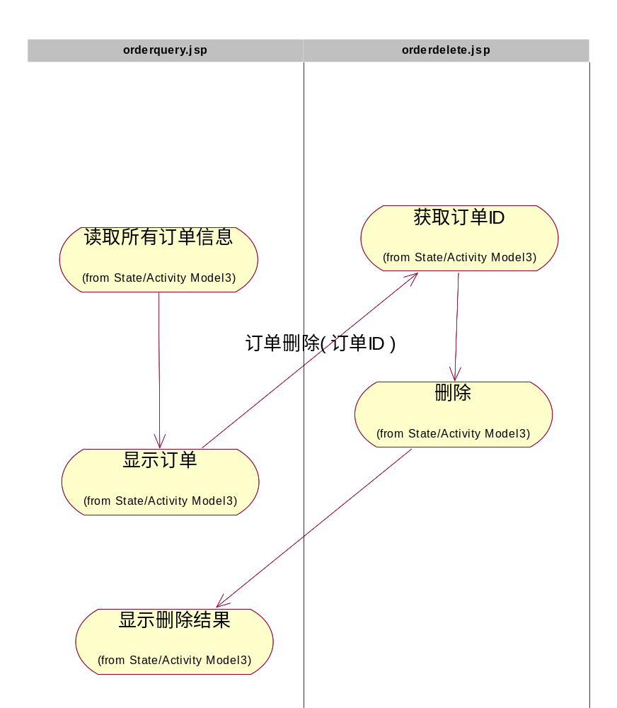
- orderquery.jsp-> ordermodify.jsp -> orderupdate.jsp
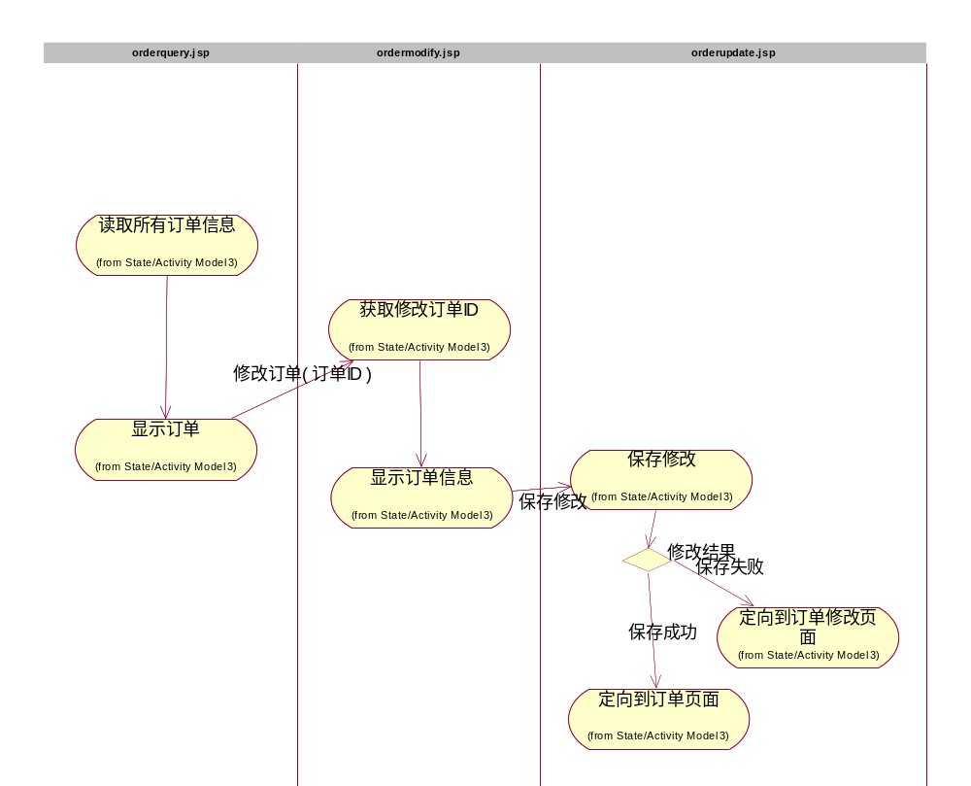
七）用户信息自维护-交易记录查询浏览
1．transactionquery.jsp
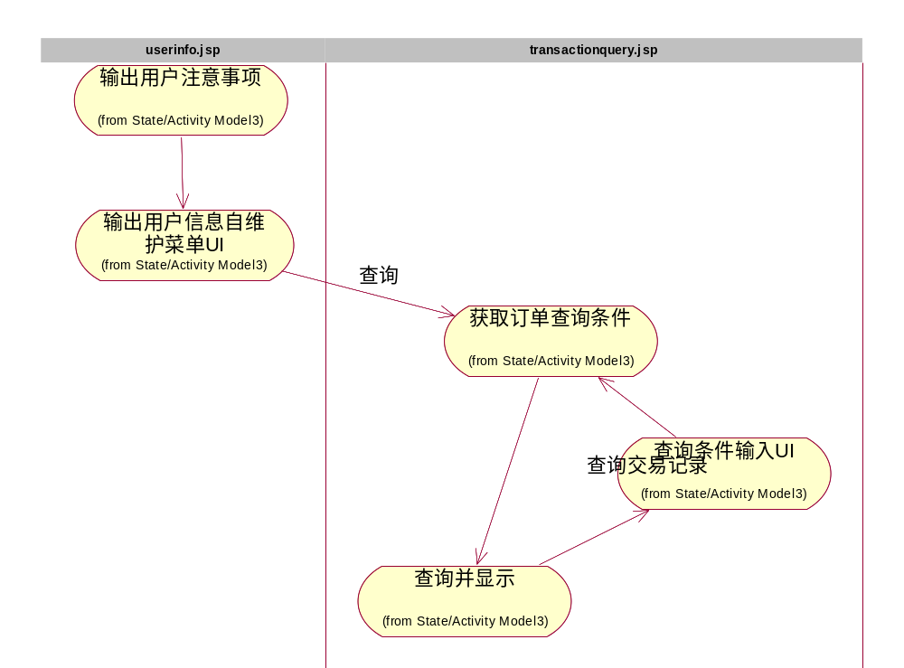
八）用户信息自维护-用户注册信息修改
1．userinfomodify.jsp-> userinfoupdate.jsp
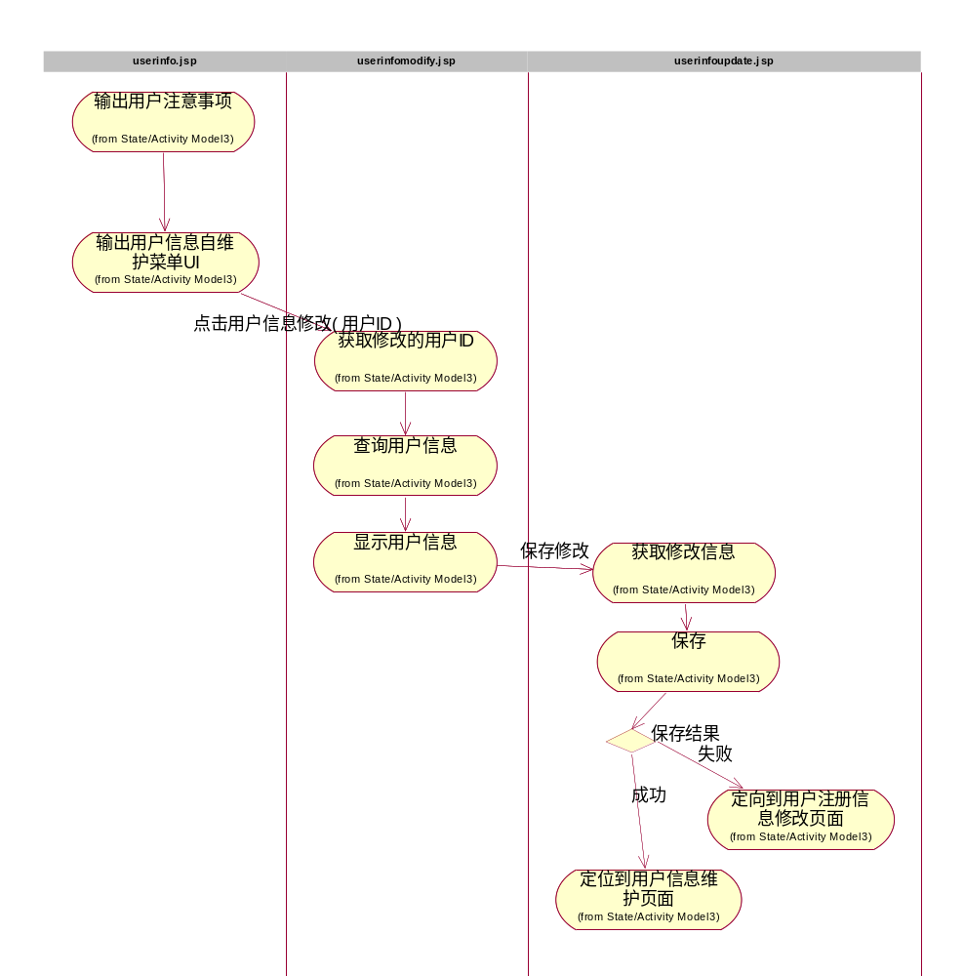
三、数据库结构设计
1．UserInfo
字段英文名 | 字段中文名 | 类型 | 主键 | 约束 | 备注
umail | 电子邮件 | VARCHAR(20)
uid | 用户ID | INT | Y |  | 根据电子邮件hashcode生成
uname | 用户名称 | VARCHAR(12)
upassword | 用户密码 | VARCHAR(12)
uaddress | 用户发货地址 | VARCHAR(50)
utele | 用户电话 | VARCHAR(20)
umobile | 用户移动电话 | VARCHAR(13)
uzip | 用户邮编 | VARCHAR(6)

2．Produts
字段英文名 | 字段中文名 | 类型 | 键 | 约束 | 备注
pid | 商品ID | INT | PK
pname | 商品名称 | VARCHAR(20)
pdescription | 商品描述 | VARCHAR(200)
pdate | 商品生产日期 | DATE
pprice | 商品价格 | DOUBLE
pphoto | 商品图片 | BLOB
pamount | 商品数量 | INT
pnotes | 商品备注 | VARCHAR(20)
pprority | 是否推荐商品 | TINYINT
pdiscount | 折扣率 0-100 | INT
ptypeid | 商品类别 | INT | FK |  | ProductType
3．ProductType
字段英文名 | 字段中文名 | 类型 | 键 | 约束 | 备注
ptid | 商品类别ID | INT | PK
ptname | 商品类别名称 | VARCHAR（30）
ptnote | 商品类别注释 | VARCHAR（30）
4．Transactions
字段英文名 | 字段中文名 | 类型 | 主键 | 约束 | 备注
tid | 交易流水号 | INT | PK
tuid | 交易用户id | INT | FK |  | UserInfo
tpid | 交易的商品id | INT | FK |  | Produts
tdate | 交易的日期 | DATE
ttime | 交易的时间 | TIME
tshiped | 商品标志 | INT |  |  | 0 未发货，1 已发货 2 已收到
tshipdate | 发货日期 | DATE
tshiptime | 发货时间 | TIME
tamount | 商品数量 | INT
四 其他设计（纯JSP版本）
一、公共模块设计
1、数据库环境初始化模块
A．类图
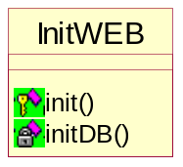
B．流程
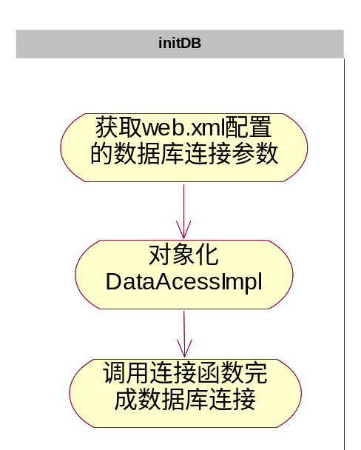
2、数据库连接与访问模块
A．类图
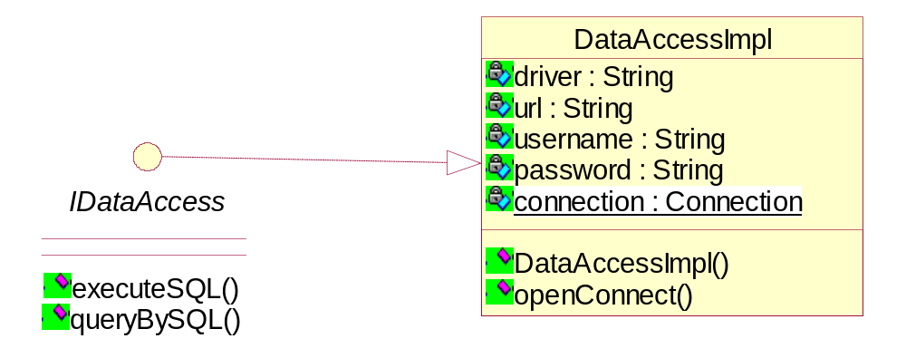
B．流程
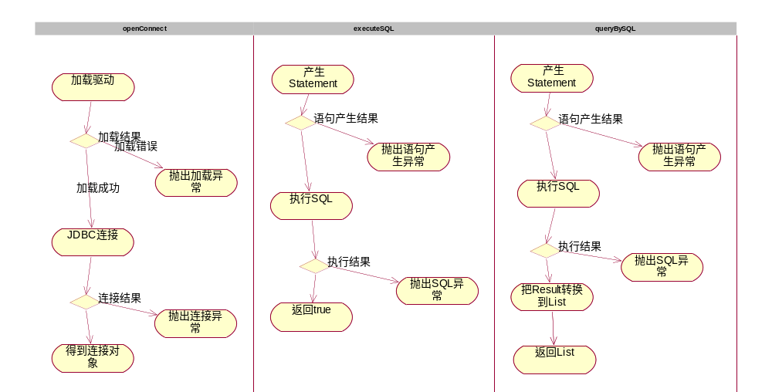
3、异常模块设计
A．类图
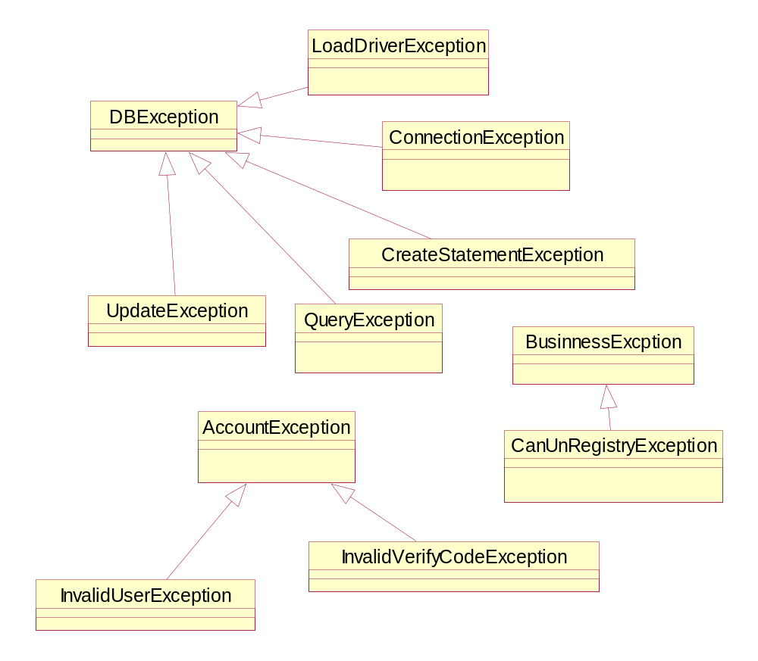
4、登录UI模块设计
A．类图
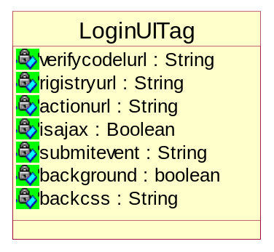
verifycodelurl 验证码的url
rigistryurl 注册页面的url
actionurl 如果不采用ajax，则登录逻辑实现的servlet或jsp url
isajax 是否采用ajax调用
submitevent 采用ajax的调用的javascript方法
background 验证是否采用背景面板
backcss 采用面板的样式表名
5、显示表格与菜单的CSS模块设计
6、AJAX模块设计
二、包设计方式（略）
三、软件代码组织方式设计
项目名\
WEB-INF\
web.xml
classes\
global\ 放数据库访问等工具类
businesses\ 业务逻辑处理
login\ 登录
cart\ 购物车
userinfo\ 用户信息自维护
tags\
pageui\ 页面UI标记库封装
loginui\ 登录UI封装
lib\ 驱动库
index.jsp 主页
cart\ 商品交易
transactions.jsp
login\ 登录模块
userlogin.jsp
userinfo\ 用户信息自维护
userinfo.jsp
三、公共参数设计
1、web.xml数据库连接参数
driver 驱动类
url 连接url
user 连接用户
password 连接口令
2、用户登录
mail 登录邮件
password 登录口令
verifycode登录校验码
3、商品查询
querytype 查询类型 0 根据商品名查询 1 详细查询
productype 查询的商品类别
querycondition 查询条件
其他 根据不同类型的查询字段与数据表字段同
4、购物车结算
productcookie
5、订单修改
orederid
其他提交的定单信息与字段同
6、订单删除
orederid
7、订单查询
orederid
其他根据查询的条件与定单数据表字段同
8、交易记录查询
transid
9、用户信息修改
userid
其他与用户注册表字段同
10、用户信息注销
userid
五 测试设计
一、测试方案设计。
二、测试预检数据设计。
三、测试报告设计。

